CURSO DE GIT PARA DESARROLLADORES
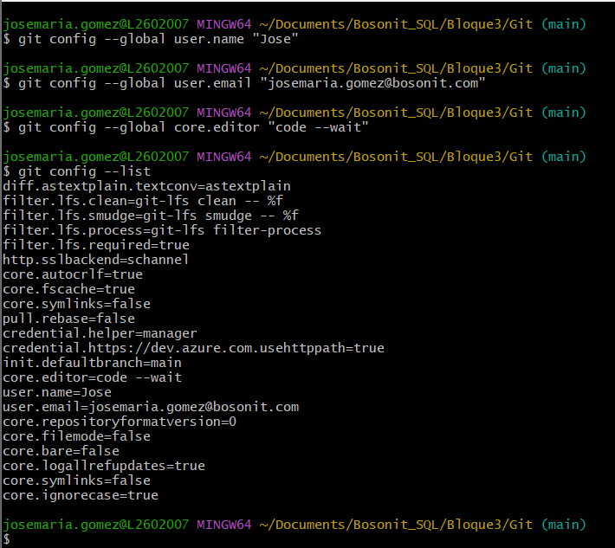
Configuración Inicial

Comandos básicos para trabajar en local

Primeros pasos:

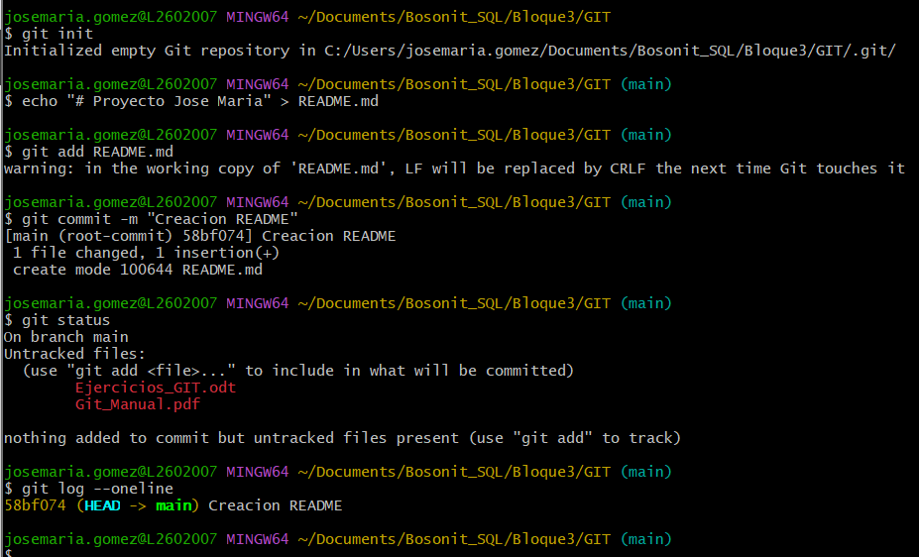
MÓDULO 2
Sincronizar proyecto en la nube

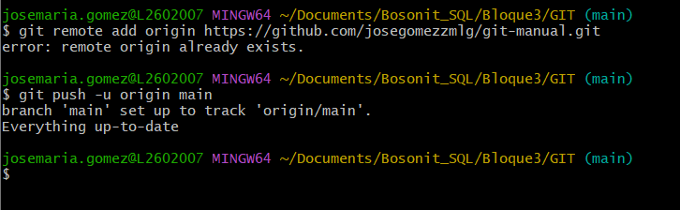
Aparecen los errores ya que lo había hecho antes, solo que no había hecho la captura
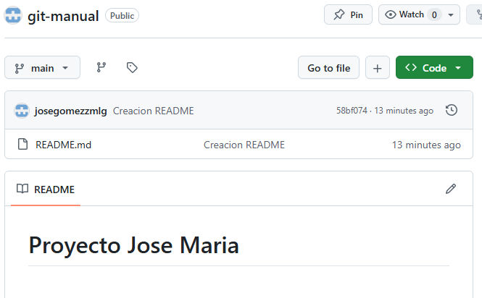

1. Crear y cambiar a nueva rama:

Aquí he creado la rama de funcionalidades sobre la parte del logueo

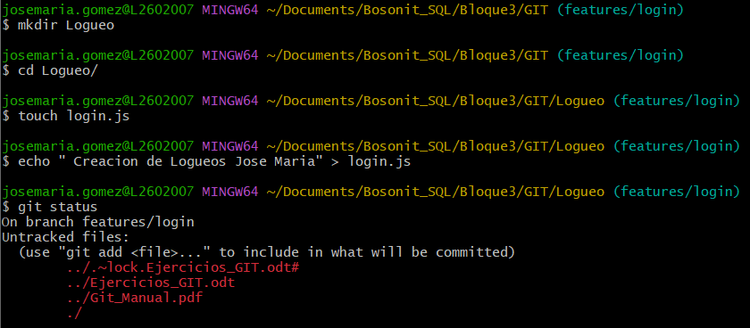
Creación de un nuevo directorio al que le agrego un fichero javascript

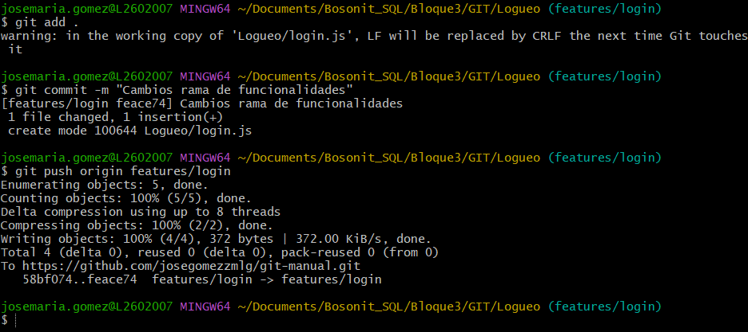
Subo los cambios a github , por lo que se crea la nueva rama con el contenido agregado.

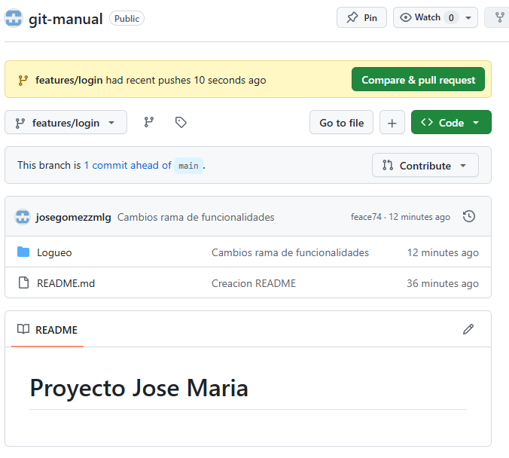

Actualización de ramas

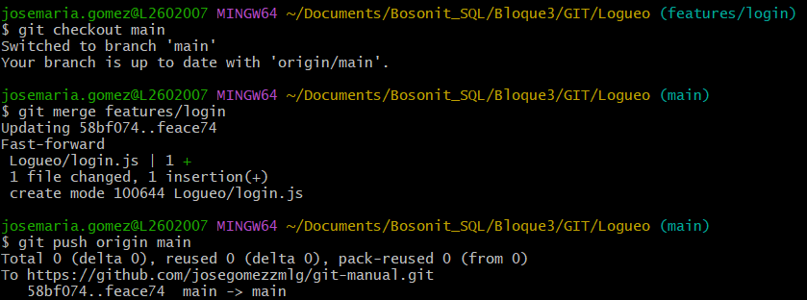
Me situo en la rama main , y hago un merge con la rama features/login, para posteriormente subirlo a github

Resolución de conflictos

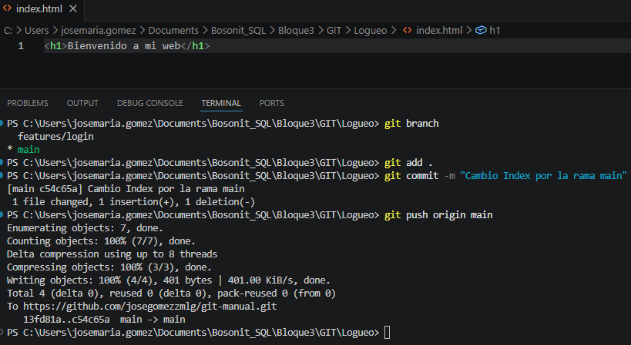
Aquí hago la modificación desde la rama main y lo subo a github

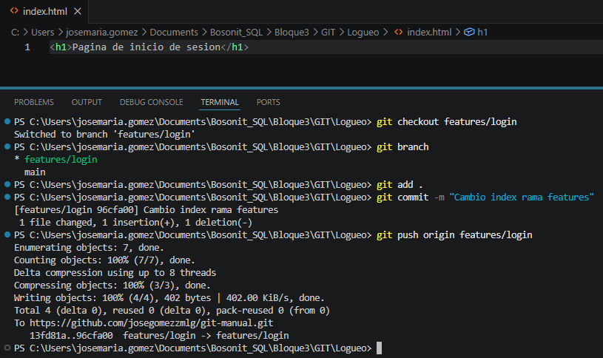
Me cambio a la rama features/login y modifico el fichero, para subirlo a github

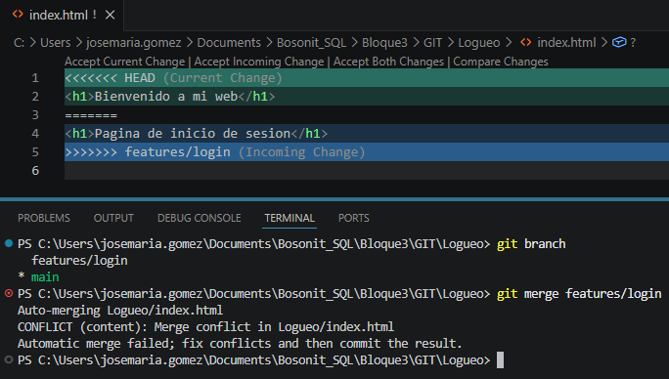
Intento hacer el mergeo pero al haber modificado algo propio de la rama main, se crea el conflicto.

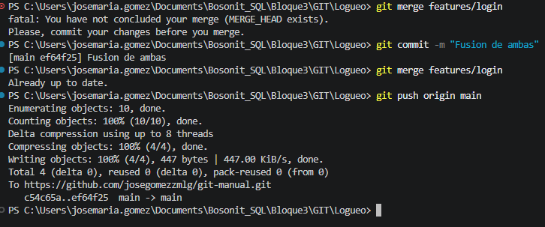
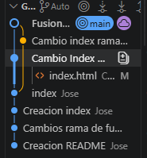

Resuelvo el conflicto desde Visual Studio Code, hago el mergeo y procedo a subirlo a github

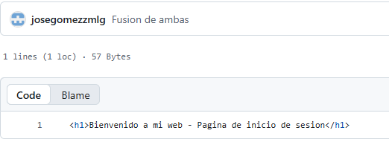
Listar y eliminar Ramas

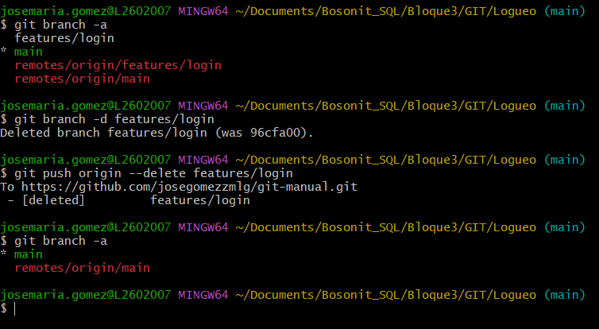
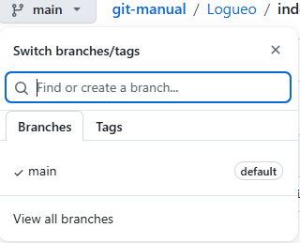

Gestión de cambios:

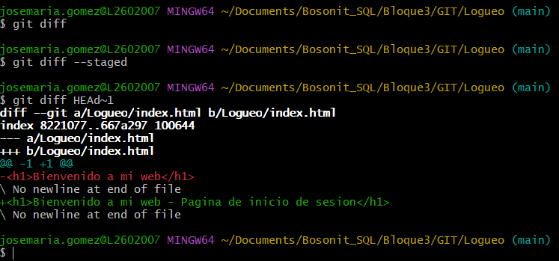

MÓDULO 3
BUENAS PRÁCTICAS Y EJERCICIO FINAL

EJERCICIO FINAL

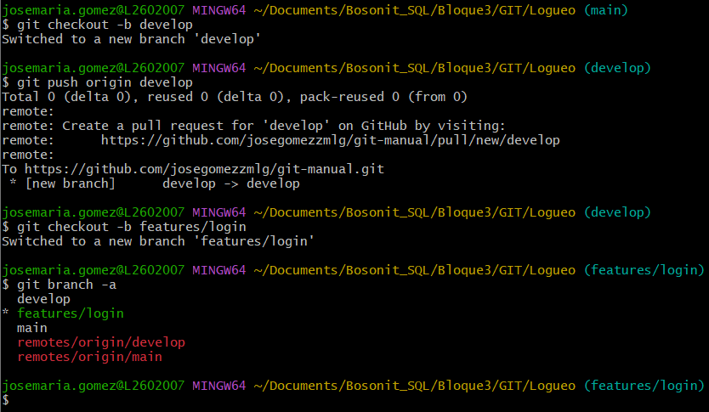
Creación de las ramas features/login y develop.
Copio todo de la rama main sobre la rama develop.

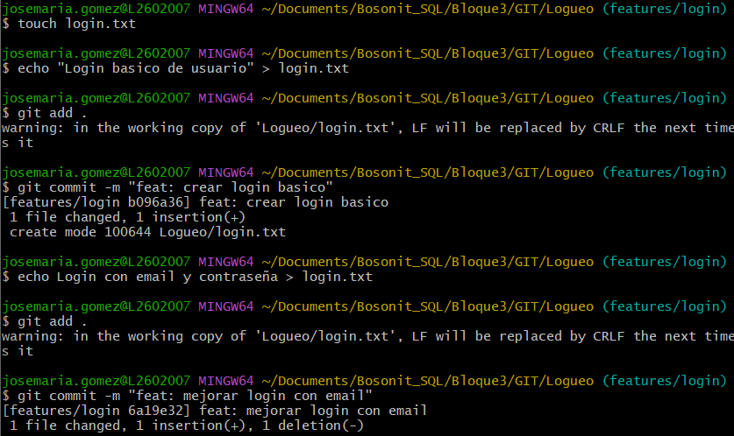
Creación de fichero login.txt, modificación de mejoras sobre el fichero con diferentes commits.

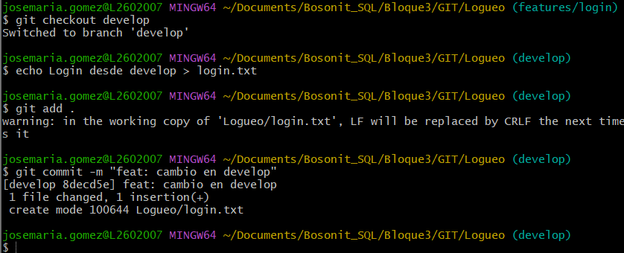
Creación fichero login , pero en la rama develop

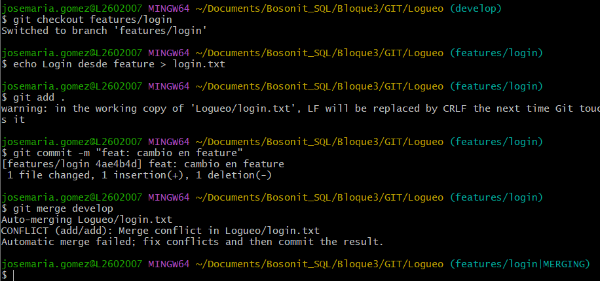
En la rama features/login modifico el fichero login, aplico los cambios e intento hacer un mergeo con la rama develop, lo cual hace que se cree un conflicto

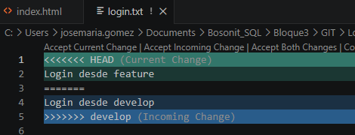

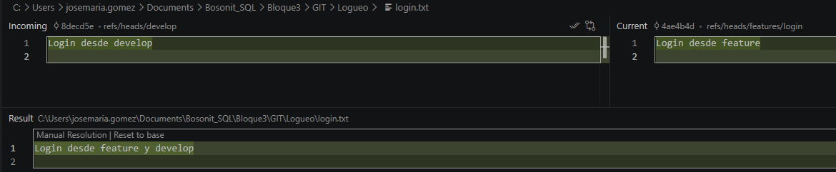
Para poder resolver el conflicto abro el fichero en visual studio para que sea mas comodo

Veo cual es la parte que da error y en vez de quedarme con uno de los dos, decido mezclar ambos.
Guardo el contenido y lo subo a github

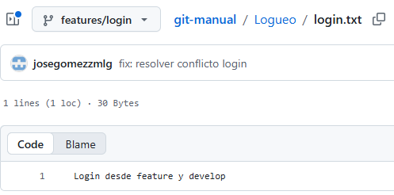
Compruebo que se ha creado la rama en git hub y que el contenido es el esperado

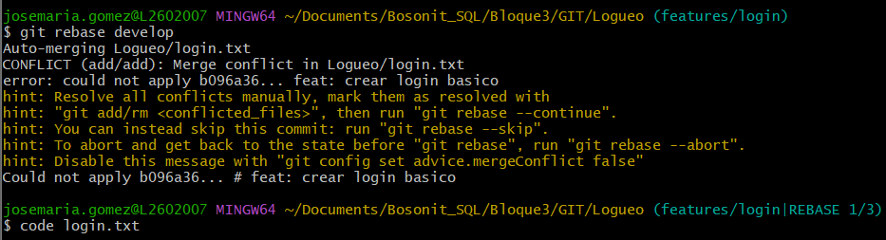
Ejecuto el comando git rebase develop para poner los commits de feature/login encima de develop

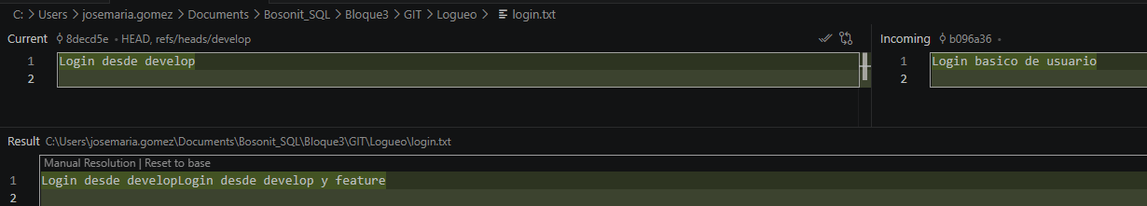
Resuelvo el primero conflicto, debajo como quiero dejarlo, hago un git add login.txt y hago que continue el rebase.

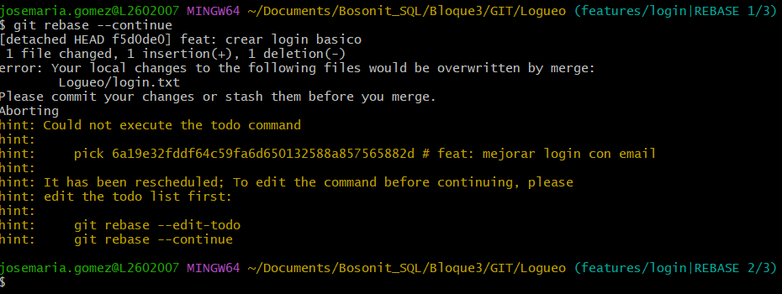
Ya se ha aplicado el primer commit, pero se ha parado por que de nuevo hay cambios locales.

He vuelto a hacer el mismo ciclo hasta llegar a la ultima fase del rebase
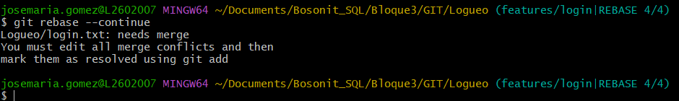

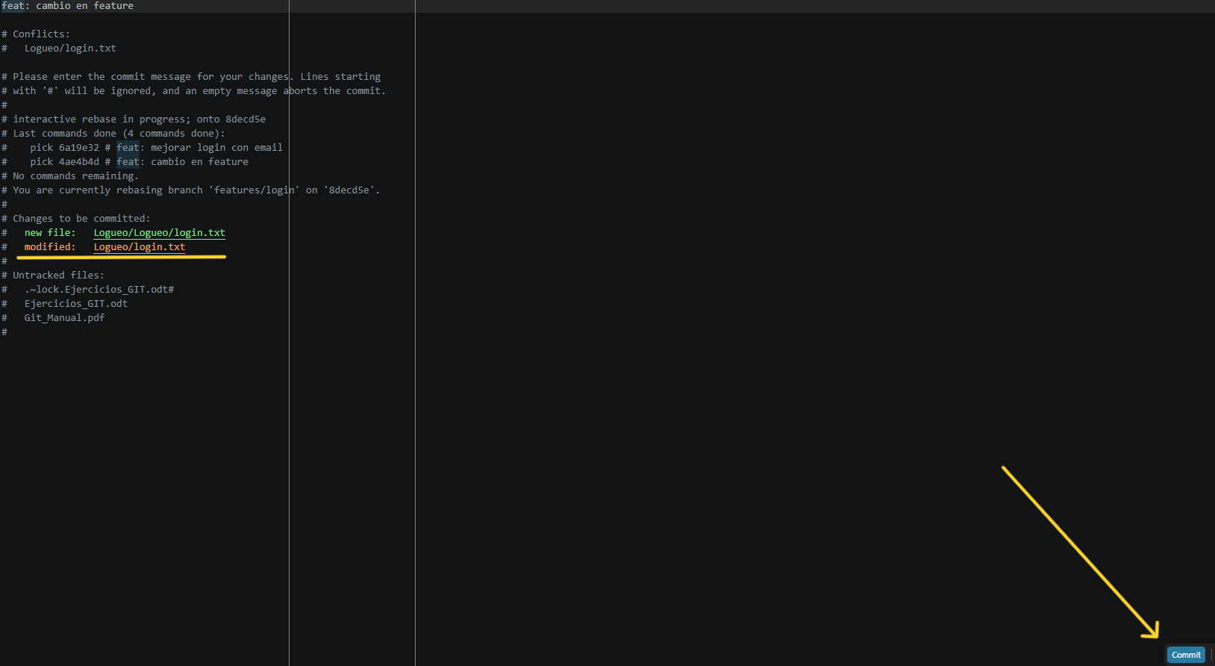
Me sigue diciendo que me falta algo por resolver

Detecto el fallo y desde visual studio hago el commit (Disculpa por el tamaño de la captura)
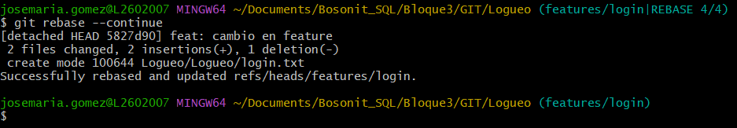

Vuelvo a ejecutar git rebase –continue y ya ha finalizado de manera correcta el rebase entre la rama develop y la rama features/login

